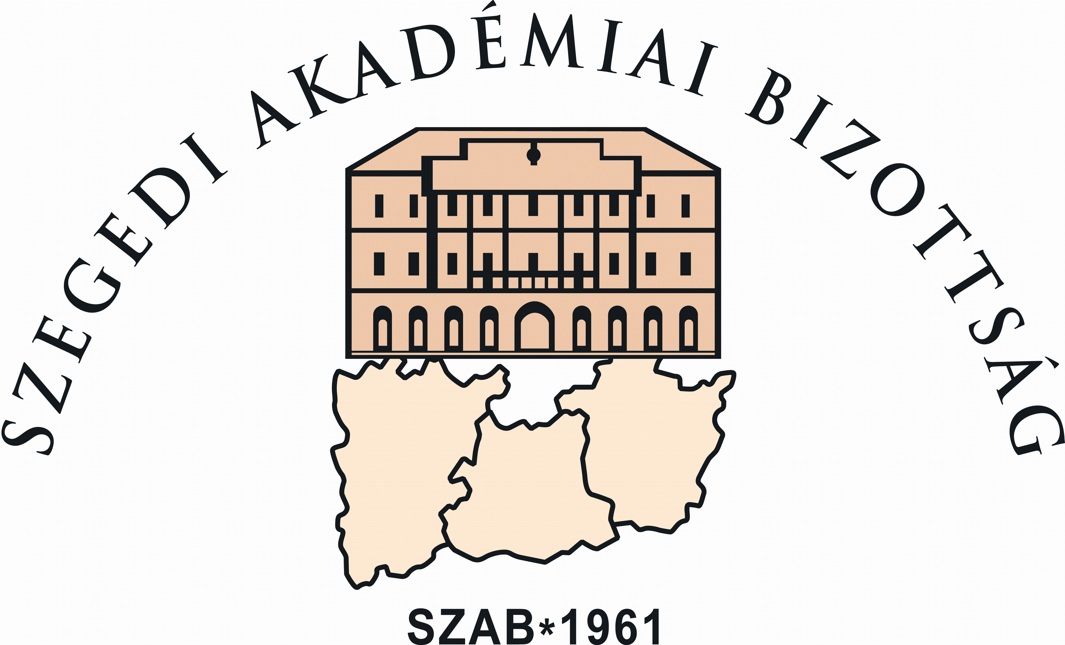
Meghívó

A Szegedi Akadémiai Bizottság Filozófiai és Történettudományi Szakbizottsága
tisztelettel meghívja Önt és kedves családját

Maderspach Kinga
„Egy Zsil-völgyi földesúr, Maderspach Viktor”
című könyvének bemutatására

amely a sokak által ismert vadász-író halálának 80.,
Erdélyből való menekülésének 100. évfordulója alkalmából készült.

Időpont: 2021. október 20. (szerda) 18 óra
Helyszín: MTA SZAB székház 110-es előadóterem
(6720 Szeged, Somogyi u. 7)

Részlet a recenzióból:
„…a könyv feltárja „Maderspach Viktor életének azt az oldalát, amelyet az olvasóközönség nem ismer, hiszen számukra a vadász, a szabadságharcos jelent meg Maderspach Viktor személyében, és nem a közéleti személyiség, az iparos, a földbirtokos, a gazdálkodó vagy mint a család tagja. Újdonságként hat az utolsó fejezet, a "Menekülés után", amely új, értékes tényfeltáró munka azokról az időkről és eseményekről, amelyek az otthon maradottakkal történtek a román impériumváltás után, az 1920-as években.
Az Olvasó hiánypótló művet tart kezében, melyet szívesen ajánlok mindazok figyelmébe, akik igénylik a magyar történelem eddig kevéssé ismert fejezetének és annak az Embernek a megismerését, aki a változó viszonyok között is megtartotta sziklaszilárdságú jellemét.”…

Dr. Erdei László prof. em.

A könyvnek különös aktualitást ad, hogy megjelenése egybeesik a Vadászati és Természeti Világkiállítással.
